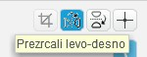
Pogovor med sošolcema
Pripravite se!

Dodaj figuri Boy1 in Girl1.
Pogovori se s sošolcem / sošolko.

Izberi figuro Girl1, pojdi na videz in izberi 3 videz. Nato klikni na ukaz Prezrcali levo-desno.
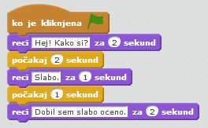
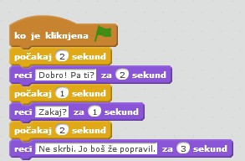
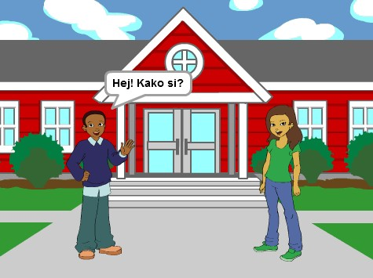
Uporabite kodo!
Fant Punca
Vstavi ozadje School1.

Vpišeš lahko poljubno besedilo. Poljubno lahko spremeniš število sekund.
Naredite!
Pritisnite na zeleno zastavico za pričetek.

Dodaten nasvet!

V informacijah sličiče (i), lahko spremenite imeni figur. Figuri postavite tako kot je prikazano na sliki. Prav tako lahko pogovor podaljšaš.
Dodaten nasvet!

V meniju lahko izbirate različne efekte (npr. barva) ali spremenite vnos števila. Nato zopet pritisnete tipko presledek.
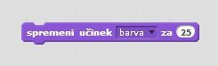
Za izbris efektov pritisnite STOP znak 
Dodaten nasvet!

V meniju lahko izbirate različne efekte (npr. barva) ali spremenite vnos števila. Nato zopet pritisnete tipko presledek.
Za izbris efektov pritisnite STOP znak
Dodaten nasvet!

V meniju lahko izbirate različne efekte (npr. barva) ali spremenite vnos števila. Nato zopet pritisnete tipko presledek.
Za izbris efektov pritisnite STOP znak
Dodaten nasvet!

V meniju lahko izbirate različne efekte (npr. barva) ali spremenite vnos števila. Nato zopet pritisnete tipko presledek.
Za izbris efektov pritisnite STOP znak
Dodaten nasvet!

V meniju lahko izbirate različne efekte (npr. barva) ali spremenite vnos števila. Nato zopet pritisnete tipko presledek.
Za izbris efektov pritisnite STOP znak

